**Framword Express**

**Express:**

Ngỗn ngữ là **javascript**: nền tảng để chạy là **nodejs**. Tên của **framword express**

**Npm init:** Lưu trữ thông tin của bạn vào đây.

**Npm pug:** Cài pug.

**CURD : Create Retrieve Update Delete :** chức năng chính của trang quản lý.

**Static webserver:**

**Dynamic web server:** Tương tác với **database client** có thể yêu cầu 1 file có thể chưa static web server

* Server nhận tham số đầu vào từ bên client và trả về theo một cái logic nào đấy.

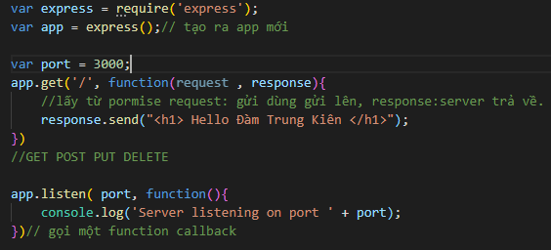

**2. Template engines**

**Có những loại**

* **Pug (jade**): nó là teample chuyển **pug** sang **html**.
* Mustache
* Ej

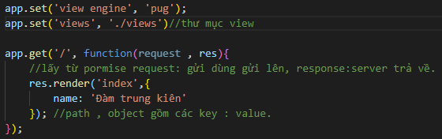

**Folder**: views: index.pug 

**3. Query parameters.**

**URL Sau dấu ?** yêu cầu tìm kiếm theo gì đó. **Query request** gửi lên **server.** Thực chất là **Object** là **key** và **value**.

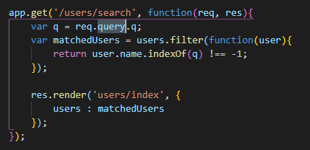

**4. Post method**

**Add : req.body :** để nhận được body.

**5. node package: nodemon**

**Nodemon**: js thay đổi nó tự thay đổi.

**Npm install –save-dev nodemon** // --save-dev chỉ dùng cho dev cho project này thôi không, đưa lên server không dùng no nữa.

**6.Tích hợp database(lowdb)**

Dùng demo **test** là chính , dùng cho những ứng dụng nhỏ nhỏ.

**7. view user:**

**Use routing :** Cần **id** để nhận dạng nó.

**Install** ra số ngẫu nhiên sử dụng **module shortid.**

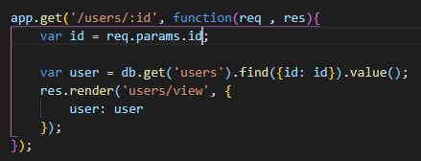

Cài thư viên **shortid.** Render id ngẫu nhiên.

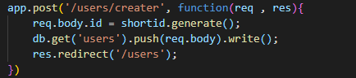

**View.pug** 

**Bài 8: Express router**

Chia nhỏ chương trình của chúng ta ra. **Router** chứa các **module.**

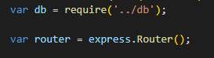



**Bai9: Controller (MVC)**

**Model – view – controller**

Những **callback function** của thằng router tách riêng ra 1 file gọi đó là **controller**.



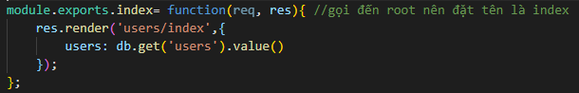

**Bai10: Template layout**

Hướng dẫn thêm thư viện vào. **Boostrap, js, css…**

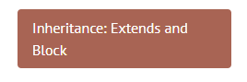**pugjs.**

**Bai11: Static files.**

**Images, css files, fonts, js files,** order documents.

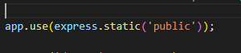



**Bai12: Server-side validation (Login)**

Người dùng có thể nhập lên được , kiểm duyệt lại thông tin người dùng nhập.

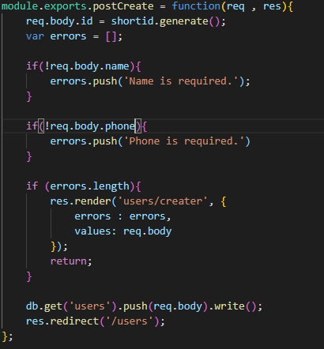

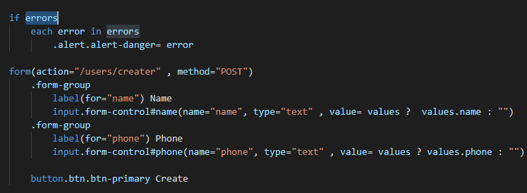

**Bài 13: Middleware**

**Middleware**: là **callback** , app.use . Trả về 3 tham số **next** nữa. trả về **middleware** tiếp theo

+ ứng dụng tánh riêng **logic** ra riêng **một** **file**.

Được dùng nhiều **middleware** cho **một router**.

**Res.locals** gửi **biến** cho **middleware** tiếp theo.

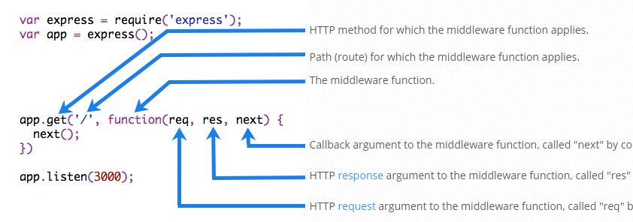

**Bài 14: Cookie**

Browser khi nhận được một res từ sever trả lại co set-cookie thì nó lưu lại ở trình duyệt, khi nào server bảo xóa đi thì nó sẽ xóa đi. Nó thông qua header set-cookie. Từ req tiếp theo các cookie được gửi đi theo server.

Để đọc được **cookie** cần cài **package cookie-parser.**

Ứng dụng **authentication** **login** vào trang

**Bài 15: Authentication(user).**

Sử dụng **cookie** để làm trang **đăng nhập**

**Page : 0 -> 8** sản phẩm.

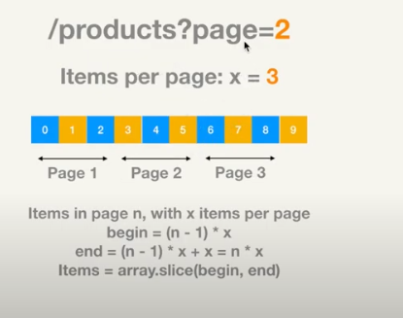

**Bài 16: md5**

**Module md5 :** tính bảo mật kém.

**Bai 17: Signed Cookie**

**Document.cookie** xem giá trị hiện tại.

**Signed Cookie:** thêm 1 cái **signerd** đảm bảo cái giá trị không bị thay đổi. cố tình thay đổi thì cái **signed** này không còn hợp lệ nữa.

**Req.signedCookies :** thêm

**Bai 18: Environment Variables**

**Những biến hay thay đổi giữa các môi trường khác nhau.** Trong **app** sẽ tham chiếu tới biến đấy.

Môi trường **dev,** **prod**

Truy cập tới biến môi trường: **process.env.**

**Sử dụng dotenv npm:**

**Bai 19: Pagination**

**Pagination :**

**Bai 20: File Upload**

**Network :** Request Header : gửi từ phía trình duyệt lên server.

+ **Content Type:** biến **data** thành một cái dạng **url**.

**Trong form thêm :**

enctype="multipart/form-data"

**Cài đặt thêm : npm i –save multer :** Đọc dữ liệu từ trong **request** của mình.

Lưu đường dẫn tới file ảnh.

**Bai 21: SESSION**

**Session nó dùng cookie :**

**Quy trình làm việc :** Kiểm tra xem có **cookie** chưa nếu chưa thì thêm vào.

**Hàm find :** Truyền vào **1 object** để nó so sánh. Trùng thì nó trả về **1 object** duy nhất.

**Set** trong **lowdb** : Truyền vào một cái **path**

**Bài 22: CSRF Attack**

**Tạo Token** gửi kèm theo để không bị tấn công qua form.

**Bài 23: MongoDB**